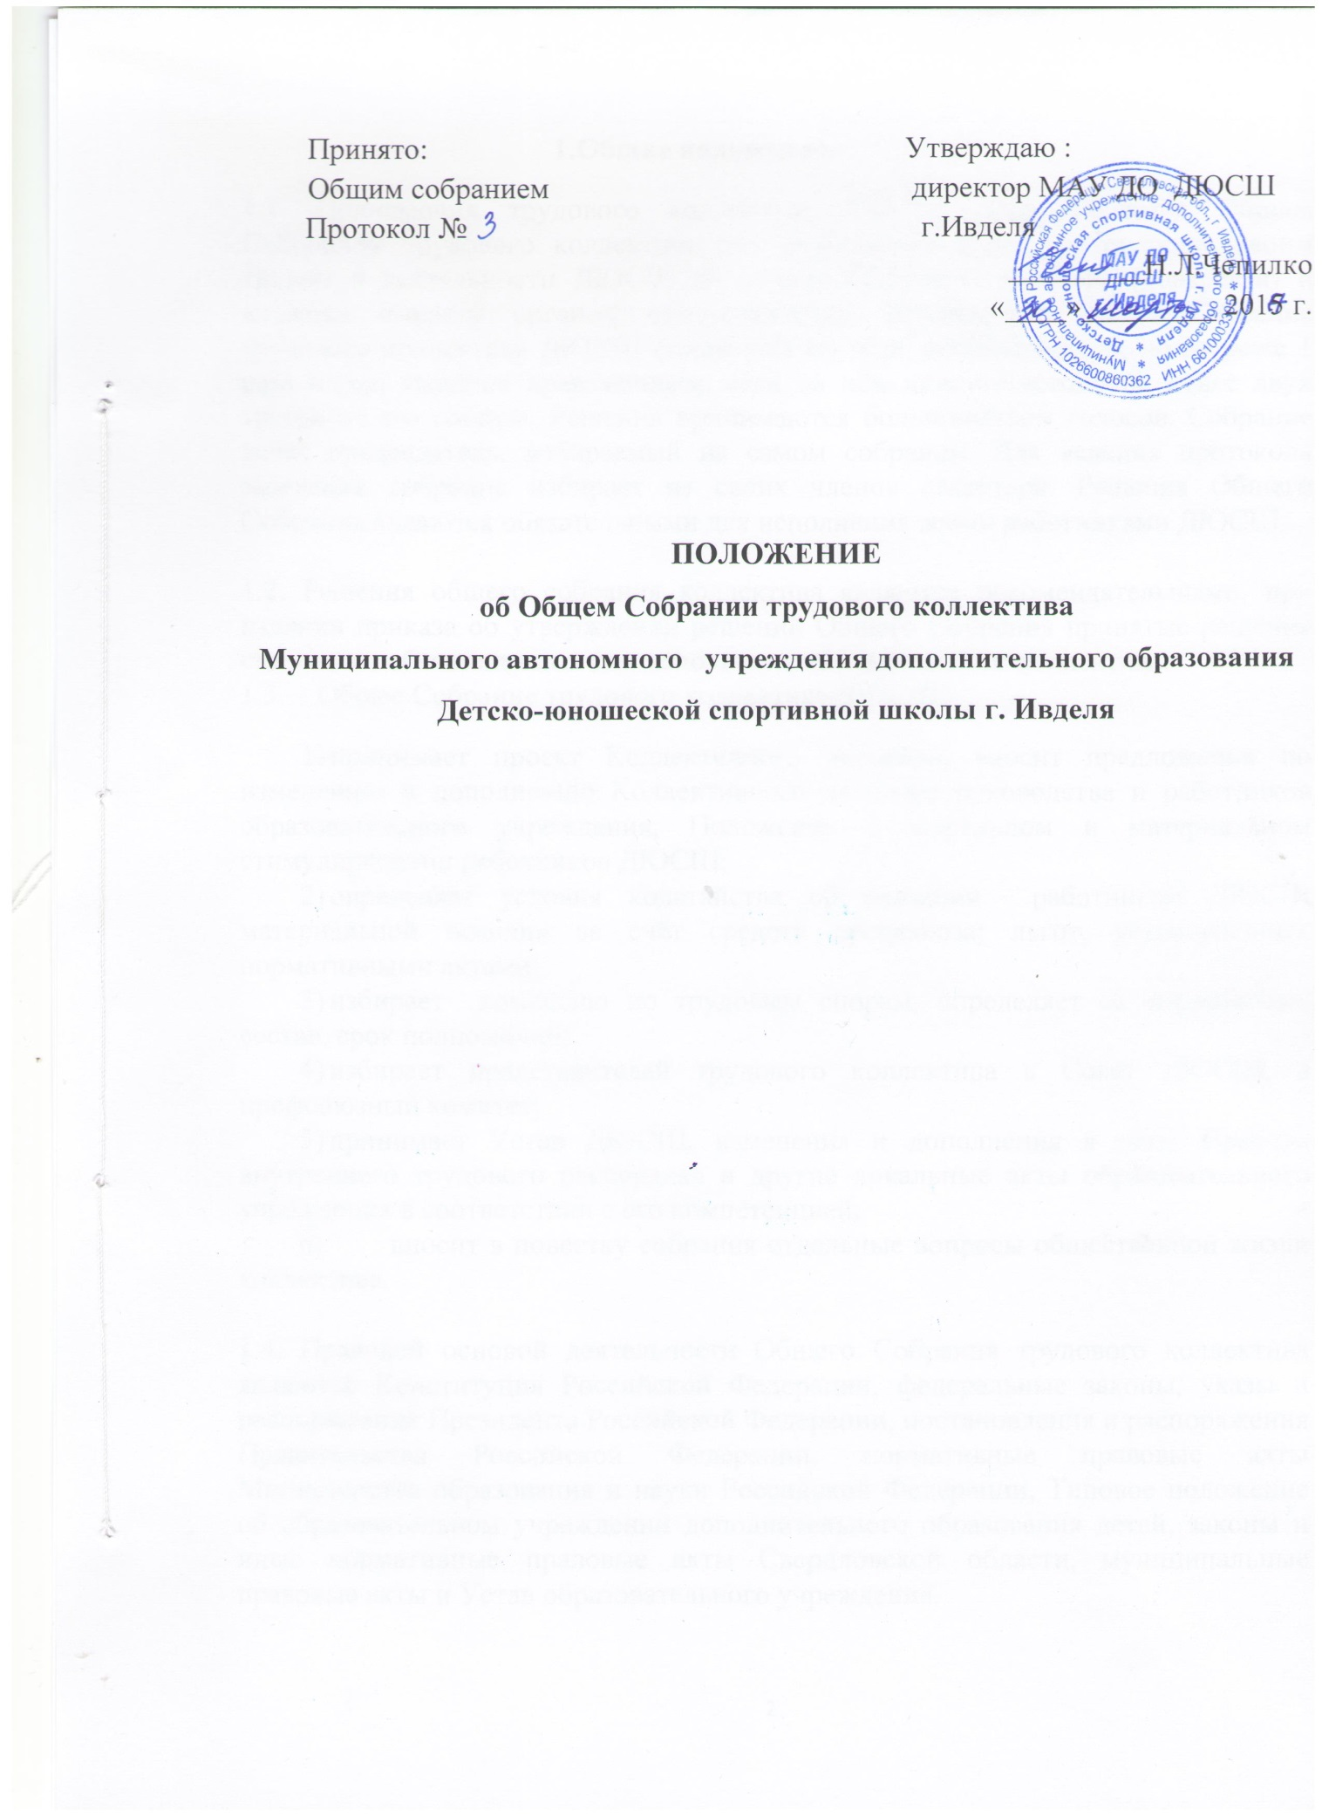

1.Общие положения.
1.1. Полномочия трудового коллектива ДЮСШ осуществляются Общим Собранием трудового коллектива (все физические лица, участвующие своим трудом в деятельности ДЮСШ на основе Трудового договора (контракта) и является высшим органом самоуправления учреждения. Общее Собрание трудового коллектива ДЮСШ созывается по мере необходимости, но не реже 1 раза в год, является правомочным, если на нём присутствовало не менее двух третей от его состава. Решения принимаются большинством голосов. Собрание ведёт председатель, избираемый на самом собрании. Для ведения протокола заседания собрание избирает из своих членов секретаря. Решения Общего Собрания являются обязательными для исполнения всеми работниками ДЮСШ.

1.2. Решения общего собрания коллектива являются рекомендательными, при издании приказа об утверждении решений Общего Собрания принятые решения становятся обязательными для исполнения каждым членом коллектива.
  - Общее Собрание трудового коллектива ДЮСШ:
- принимает проект Коллективного договора, вносит предложения по изменению и дополнению Коллективного договора руководства и работников образовательного учреждения, Положение о моральном и материальном стимулировании работников ДЮСШ;
- определяет условия ходатайства об оказании работникам ДЮСШ материальной помощи за счёт средств профсоюза; льгот, установленных нормативными актами;
- избирает комиссию по трудовым спорам, определяет её численность, состав, срок полномочий;
- избирает представителей трудового коллектива в Совет ДЮСШ, в профсоюзный комитет;
- принимает Устав ДЮСШ, изменения и дополнения в него, Правила внутреннего трудового распорядка и другие локальные акты образовательного учреждения в соответствии с его компетенцией;
- вносит в повестку собрания отдельные вопросы общественной жизни коллектива.

1.4. Правовой основой деятельности Общего Собрания трудового коллектива являются Конституция Российской Федерации, федеральные законы, указы и распоряжения Президента Российской Федерации, постановления и распоряжения Правительства Российской Федерации, нормативные правовые акты Министерства образования и науки Российской Федерации, Типовое положение об образовательном учреждении дополнительного образования детей, законы и иные нормативные правовые акты Свердловской области, муниципальные правовые акты и Устав образовательного учреждения.

2. Цель.
2.1. Общее Собрание трудового коллектива является постоянно действующим органом образовательного учреждения, представляющим интересы трудового коллектива и создается для защиты прав работников коллектива.

3. Ответственность Общего Собрания.

Каждый член Общего Собрания несет ответственность за:

3.1. Реализацию в полном объеме коллективного договора.

3.2. Соблюдение устава и локальных нормативных актов образовательного учреждения.

3.3. Соответствие принятых решений законодательству РФ.

3.4. Компетентность и конкретность принимаемых решений.

4. Делопроизводство общего собрания.

4.1. Секретарем ведется книга протоколов общего собрания образовательного учреждения, которая пронумеровывается постранично, прошнуровывается, скрепляется подписью директора, заверяется печатью.

4.2. Протоколы ведутся в пределах календарного года, подписываются председателем и секретарем общего собрания образовательного учреждения.

4.3. Протоколы общего собрания ведутся постоянно, передаются по акту, входят в номенклатуру дел.

4.4. Срок хранения документов – постоянно.

